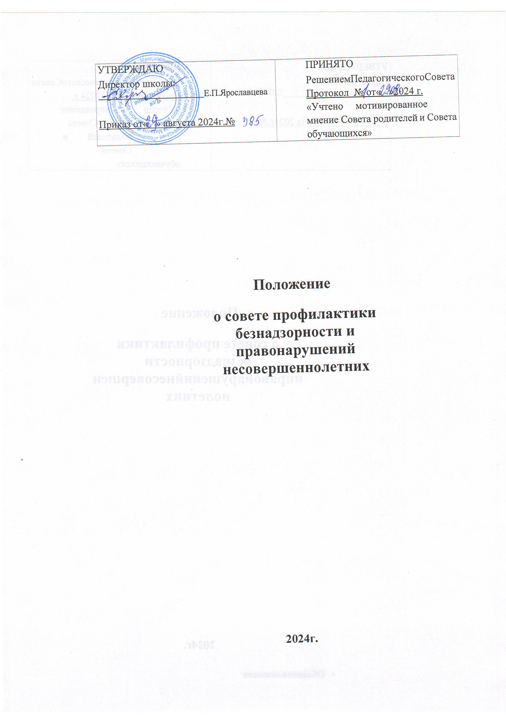

Положение
о сове

2024г.

- Общиеположения
- НастоящееПоложение о совете профилактики безнадзорности и правонарушений несовершеннолетних разработано в соответствии с Федеральным законом № 273-ФЗ от 29.12.2012 года «Об образовании в Российской Федерации» с изменениямиот8августа2024года,Федеральнымзаконом№124-ФЗот3июля1998года
«Об основных гарантиях прав ребенка в Российской Федерации» с изменениями от 28 апреля2023года,Федеральнымзаконом№120-ФЗот24.06.1999года«Обосновахсистемы профилактики безнадзорности правонарушений несовершеннолетних» с изменениями от 21 ноября 2022 года, Федеральным законом № 442-ФЗ от 28.12.2013 года «Об основах социального обслуживания граждан в Российской Федерации» с изменениями от 25 декабря 2023 года, а также Уставом МКОУ «Подойниковскаясош имени Героя Советского Союза М.И.Рогачева» и другими нормативными правовыми актами Российской Федерации, регламентирующими деятельность общеобразовательных организаций.
- ДанноеПоложение о советепрофилактики безнадзорности и правонарушений несовершеннолетних(далее–Совет)определяетосновныецель,задачиифункцииСовета, регулирует права Совета и порядок их работы, регламентирует соответствующие меры воздействия и порядок их применения, а также представляет документацию Совета профилактики.
- Настоящее Положение регулирует создание Совета для осуществления профилактики безнадзорности и правонарушений несовершеннолетних, защиты их прав и законных интересов в организации, осуществляющей образовательную деятельность.
- Советсоздаетсянаобщественных началах.
- В состав Совета входят председатель, секретарь и члены Совета, в числе которых:заместительдиректораповоспитательнойработе,педагог-психолог,социальный педагог, представители родительского комитета.
- Советвсвоейдеятельностируководствуется:
- принципамиинормамимеждународногоправа;
- КонституциейРоссийскойФедерации;
- СемейнымкодексомРоссийскойФедерации;
- Постановлением Правительства Российской Федерации № 995 от 06.11.2013 года «Об утвержденииПримерногоположенияокомиссияхподеламнесовершеннолетнихизащите их прав» с изменениями от 10 февраля 2020 года;
- НастоящимПоложением.
- Советпрофилактикидействуетнаосновепринципов:
- гуманности;
- демократичности;
- конфиденциальности полученной информации о несовершеннолетнем и его родителях (законных представителях);
- поддержки семьи и взаимодействия с ней в вопросах защиты прав и законных интересов несовершеннолетних.
- Советпрофилактикипризванобъединитьусилияпедагогического,ученического коллективов,родительскойобщественности,психологическойслужбывшколевсоздании единой системы по профилактике безнадзорности, наркомании, правонарушений в школе, координировать действия педагогического коллектива с работой районных структур и общественных организаций, работающих с детьми и подростками.
- Основныецель,задачиифункции Совета
- Целью деятельности Совета является формирование законопослушного поведения и здорового образа жизни обучающегося и профилактика девиантного и асоциального поведения обучающихся, социальная адаптация и реабилитация обучающихся «группы риска».
- ОсновнымизадачамиСоветапрофилактикиявляются:

- Организация регулярной работы по выполнению Федерального Закона «Об основах системыпрофилактикибезнадзорностииправонарушенийнесовершеннолетних»,идругих нормативныхправовыхактоввчастипредупреждениянегативныхпроявленийвдетскойи подростковой среде.
- Содействиенесовершеннолетнимвреализацииизащитеправизаконныхинтересов.
- Организацияконтроляусловийвоспитания,обучениянесовершеннолетних.
- Принятие мер к обеспечению защиты несовершеннолетних от физического, психического и иных форм насилия, от всех форм дискриминации, а также от вовлечения в различные виды антиобщественного поведения.
- Выявление и анализ причин и условий, способствующих безнадзорности, беспризорности и правонарушениям несовершеннолетних и определение мер по их устранению.
- Участиевпределах своейкомпетенцииворганизацииработыповыявлениюисоциальной реабилитации несовершеннолетних, находящихся в социально опасном положении, родителей (законных представителей) несовершеннолетних, не выполняющих своих обязанностей по содержанию, воспитанию, образованию, охране жизни и здоровья несовершеннолетних,отрицательновлияющихнаповедениеилижестокообращающихсяс несовершеннолетними, вести учет этих категорий лиц.
- Обеспечение механизма взаимодействия школы с правоохранительными органами, представителями лечебно-профилактических, образовательных организаций, районных и окружных центров и других организаций по вопросам профилактики безнадзорности и правонарушений, защиты прав детей.
- Проведение переговоров, бесед с родителями (законными представителями) и другими лицами, у которых возникли конфликтные ситуации с обучающимися.
- КфункциямСоветапрофилактикиотносятся:
- Координация деятельности субъектов управления, специалистов служб сопровождения, классных руководителей, родителей обучающихся (их законных представителей), представителейвнешкольныхорганизацийпонаправлениямпрофилактикибезнадзорности и правонарушений, вопросам охраны прав ребенка.
- Рассмотрениепредставленийклассныхруководителей,социальногопедагогаопостановке обучающихся на внутришкольный учет и принятие решений по данным представлениям.
- Оказание консультативной, методической помощи родителям (законным представителям) в воспитании детей.
- Организацияиоказаниесодействиявпроведенииразличных формработыпопрофилактике безнадзорности и правонарушений среди обучающихся в школе, охране прав детей.
- Обсуждение анализа результатов деятельности классных руководителей по профилактике безнадзорности и правонарушений, психологической службы по работе с детьми «группы риска».
- Рассмотрениеконфликтныхситуаций,связанныхснарушениемлокальныхактовшколы,с проблемами межличностного общения участников образовательной деятельности в пределах своей компетенции.
- Привлечение специалистов-врачей, психологов, работников правоохранительных органов идругихксовместномуразрешениювопросов,относящихсяккомпетенциипрофилактики.
- Подготовка ходатайств в Педагогический совет школы о решении вопроса, связанного с дальнейшим пребыванием обучающихся-правонарушителей в школе в соответствии с действующим законодательством.
- Обсуждение вопросов пребывания детей в неблагополучных семьях, подготовка соответствующих ходатайств в органы опеки и попечительства.
- Права Совета профилактики безнадзорности и правонарушений несовершеннолетних
Советвпределахсвоей компетенцииимеет право:
- Запрашивать у классных руководителей сведения, необходимые для работы Совета,атакжеприглашатьихдляполученияинформациипорассматриваемымвопросам.
- Проверятьусловиясодержанияивоспитаниядетейвсемье.

- Осуществлятьконтрольвоспитательнойработывклассах.
- Рассматривать информацию, докладные записки преподавателей по вопросам поведения, успеваемости и посещаемости обучающихся, фактах жестокого обращения с детьми со стороны взрослых.
- Вносить предложения по вопросам улучшения воспитательной работы в общеобразовательной организации.
- Определять состав группы обучающихся, требующих дополнительного педагогического воздействия:
- систематическипропускающихпонеуважительнымпричинамзанятияворганизации, осуществляющей образовательную деятельность;
- склонныхкбродяжничествуили попрошайничеству;
- безнадзорных(беспризорных);
- употребляющихнаркотическиесредстваилипсихотропныевеществабезназначенияврача либо употребляющих одурманивающие вещества;
- употребляющих алкогольную и спиртосодержащую продукцию, пиво и напитки, изготавливаемые на его основе;
- состоящихнапрофилактическомучетеорганизации,осуществляющейобразовательную деятельность;
- состоящихнапрофилактическомучетеворганахвнутреннихдел, вкомиссииподелам несовершеннолетних и защите их прав;
- изчисладетей-сиротидетей,оставшихсябезпопечения родителей.
- Формировать и постоянно обновлять банк данных о неполных, многодетных, неблагополучных семьях, семьях, находящихся в трудной жизненной ситуации и (или) социально опасном положении;
- Принимать меры по воспитанию и получению общего образования несовершеннолетними, находящимися в социально опасном положении.
- Осуществлятьвтечениегода(смоментаотчисленияилиперевода)контрольнад несовершеннолетними, не получившими основного общего образования, отчисленными и переведенными из образовательной организации.
- Вносить предложения в комиссию по делам несовершеннолетних и защите прав по возбуждению дел по лишению родительских прав.
- Создавать мобильные рабочие группы из числа членов Совета для решения оперативных вопросов, находящихся в его компетенции.
- Порядокработы Совета
- Состав Совета по профилактике формируется директором организации, осуществляющей образовательную деятельность, и утверждается его приказом.
- В состав Совета по профилактике входят председатель Совета, секретарь и членыСовета.ЧленамиСоветапопрофилактикемогутбытьпедагогические,руководящие работники организации, представители родительского Совета, представители органов внутренних дел.
- Координацию деятельности Совета по профилактике осуществляет председатель Совета.
- ОрганизационнойформойработыСоветапопрофилактикеявляетсязаседание.
- Заседания Совета проводятся по мере необходимости, но не реже одного раза в четверть.
- Заседание Совета является правомочным, если на нем присутствует более половиныеечленов.Решенияпринимаютсяпростымбольшинствомголосовчленовсовета, участвующих в заседании. В случае равенства голосов голос председателя является решающим.
- ПредседательСовета:
- осуществляетобщееруководствоработойСовета;
- формируетповесткуднязаседаний Совета;
- ведетзаседание Совета;

- осуществляетиныефункциируководстваСоветом.
- Совет вправе удалить несовершеннолетнего с заседания Совета на время исследованияобстоятельств,обсуждениекоторыхможетотрицательноповлиятьнанего.
- Решение Совета оформляется протоколом, который подписывается председательствующим и секретарем Совета.
- Советпринимаетрешенияповопросам,отнесеннымкего компетенции.
- Совет по профилактике согласовывает свою работу с Советом школы и Педагогическим советом. 4.12. Решения Совета по профилактике доводятся до сведения педагогического коллектива, обучающихся, родителей (законных представителей) на оперативных совещаниях, общешкольных и классных родительских собраниях. 4.13. Решения Совета по профилактике реализуются через приказы директора школы, распоряжениязаместителядиректорапоучебно-воспитательнойработеилиметодистомпо внеклассной работе.
- Мерывоздействияипорядокихприменения
- Совет рассматривает собранные по делу материалы, выслушивает объяснения несовершеннолетнего, его родителей (законных представителей) и после всестороннего рассмотрения обстоятельств дела предпринимает меры воздействия в отношении несовершеннолетнего:
- предупредить, установив испытательный срок, и возложить контроль на конкретное должностное лицо;
- направитьпредставлениевкомиссиюподеламнесовершеннолетнихи защитеихправпри администрациигорода(района)дляпринятиямеробщественноговоздействиявотношении родителей или лиц, их замещающих: вынести предупреждение;
- направитьматериалвподразделениеподеламнесовершеннолетнихотделавнутреннихдел для оформления протокола об административном правонарушении.
- РешениеСоветадействуетвтечениеодногогода.
- Мера воздействия считается снятой, если несовершеннолетний в течение этого срока не совершил нового правонарушения.
- ДокументацияСоветапрофилактики
- РешениеПедагогическогосоветашколыосозданииСовета профилактики.
- ПриказдиректорашколыосозданииСоветапрофилактики(наосновании решения Педагогического совета)
- ПланработыСоветапрофилактики(научебныйгод)
- ПротоколызаседанийСоветапрофилактики.
- Учетно-профилактические карточки обучающихся, состоящих на внутришкольном учете.
- Спискивсехподучетныхдетейпогруппамучета(внутришкольный,ПДН,КДН
и др.).
- Спискисемей «группыриска».
- Заключительныеположения
- НастоящееПоложение о совете профилактики безнадзорности и
правонарушений несовершеннолетних является локальным нормативным актом, принимается на Педагогическом совете школы и утверждается (либо вводится в действие) приказом директора организации, осуществляющей образовательную деятельность.
- Все изменения и дополнения, вносимые в настоящее Положение, оформляются в письменной форме в соответствии действующим законодательством Российской Федерации.
- Положение о совете профилактики безнадзорности и правонарушений несовершеннолетних общеобразовательной организациипринимается на неопределенный срок. Изменения и дополнения к Положению принимаются в порядке, предусмотренном п.7.1. настоящего Положения.

- ПослепринятияПоложения(илиизмененийидополненийотдельныхпунктови разделов) в новой редакции предыдущая редакция автоматически утрачивает силу.

.

ПЛАН
РАБОТЫСОВЕТАПРОФИЛАКТИКИ
безнадзорностииправонарушенийнесовершеннолетних МКОУ «Подойниковскаясош имени Героя Советского Союза М.И.Рогачева»
2024-2025УЧЕБНЫЙГОД
Цель:формированиезаконопослушногоповедения,профилактикаправонарушений среди несовершеннолетних.
Задачи: Создание безопасной среды для успешного воспитания и обучения обучающихся. Оказание своевременной помощи обучающимся, попавшим в сложные жизненные ситуации. Выявление и устранение причин способствующих совершению правонарушений. Взаимодействия школы с правоохранительными органами, представителями лечебно-профилактических, образовательных учреждений, защиты прав ребенка.

№ | мероприятия | Сроки проведения | Ответственный
1 | Анализработызапрошедшийгод  Утверждениепланаработынановыйучебный год | август | Соц. Педагог, общественный инспектор по правам ребенка
2 | УтверждениесоставаСоветапрофилактикина новый учебный год | август | Педагог - психолог
3 | Формирование банка данных на «трудных подростков»,подростков«группыриска»,из неблагополучных семей, состоящих на  различныхвидахучета | август, сентябрь | Общественный инспектор по правам ребенка
4 | ПроведениезаседанийСоветапрофилактики | пографику,1 развчетверть | Общественный инспектор по правам ребенка
5 | Отчетыпопроведениюоперации«Подросток» | втеч.года(по запросу) | Общественный инспектор по правам ребенка
6 | Сборинформацияпообучающимсяне  приступившимкзанятиямипроведениесними профилактических мероприятий | втеч.года | Соц. педагог
7 | Анализсоциальныхпаспортовклассов | сентябрь | Общественный инспектор по правам ребенка
8 | Индивидуально-профилактическаяработас  обучающимисяисемьями,стоящиминаВШК | втеч.года | Соц. педагог, педагог- психолог
9 | Заслушиваниеклассныхруководителейпо работесопекаемымидетьми(организация бесплатного питания, жилищно-бытовые  условияопекаемых,адаптациявколлективе, занятость доп. образованием) | втеч.года | Соц. педагог,  кл.руководители
10 | Организациявзаимодействиястаршей вожатой  с детскими общественными объединениями с  обучающими,стоящиминаразличныхвидах | втеч.года | Ст.вожатая, педагог-  психолог

контроля,вмероприятия«Движенияпервых», вовлечение школьников в общественно-
полезнуюдеятельность
11 | Утверждениесовместногопланаработышколы и ПДН | сентябрь | ЗВР
12 | Информацияпосверкекартотечногоучета н/летнихисемейсоц.риска,состоящихна учете в ПДН и ВШУ | сентябрь | Общественный инспектор по правам ребенка
13 | Привлечениеобучающихся,находящихсяв  «группериска»кучастиювразличных мероприятиях школы | втеч.года | Кл.рук,ЗВР, ст.вожатые
14 | Анализсоциальногопаспорташколы,занятости в кружках и секциях, организации досуга детей  «группыриска»исостоящихнаВШК,вКДНи ЗП, ПДН | октябрь | ЗВР
15 | Заслушиваниеотчетаклассныхруководителей о работе с н/летними состоящими на учете в ПДН, ВШК и семьями социального риска | втеч.года | кл.руководители, ЗВР
16 | Индивидуальные беседы с обучающимися, родителями – помощь в решении выявленных проблем,негативныхпроявлений,конфликтов | втеч.года | педагог-  психолог,кл. рук.
17 | Оказание индивидуальной помощи неуспевающимобучающимся,обучающимсяс ОВЗ | постоянно | педагог- психолог
18 | ОтчетоработеСоветапрофилактикиза1 полугодие | декабрь | Общественный инспектор по правам ребенка
19 | Посещение уроковсцельюконтроляза  выполнениемдомашнихзаданийиповедения на уроках | втеч.года | ЗВР
20 | Сверкаучетан/летнихисемейсоц.риска, состоящих на учете в ПДН и ВШК | сентябрь, декабрь,май | ЗВР, Общественный инспектор по правам ребенка
21 | Совместнаяработасучреждениемкультуры, отделом по социальной защите, КДН и ЗП | втеч.года | ЗВР
22 | Занятость,отдыхитрудоустройстводетейв каникулярное время | впериод каникул | Кл.рук.
23 | Сотрудничествоссоциальнойслужбой  исовместнаяработапо профилактике правонарушений среди  обучающихсяшколы | втеч.года | ЗВР
24 | Участиевакции «Мыпротивнаркотиков» | апрель | Ст.вожатая
25 | Анализработызагод | май | Общественный инспектор по правам ребенка

26 | Подготовкапланаработынановыйучебный год | июнь | ЗВР, педагог – психолог, соц. педагог
27 | Помощьн/летнимвтрудоустройствеиотдыхе на летний период | июнь | ЗВР

Приложение№2 кприказу№ от2 2024г.

СоставСоветапрофилактикибезнадзорностии правонарушений несовершеннолетних
МКОУ «Подойниковскаясош имени Героя Советского Союза М.И.Рогачева» на 2024 - 2025 учебный год

- Председатель–Ярославцева Н.Н.–зам.директорапоВР
- Секретарь- Боровикова М.Н.–социальныйпедагог
- Михайленко А.С.–зам.директорапоУВР
- Прядоха О.Н.–педагог-психолог
- Савельева Т.Н.–ст.вожатая, руководитель РДДМ
- Бухтеева Р.Б. – общественный инспектор по правам ребенка
- Улинкина Н.В. –председатель родительского комитета
- Прядоха Т.И.- член родительского комитета

- Участковый инспектор
ГрафикпроведениязаседанийСоветапрофилактикииправонарушений несовершеннолетних МКОУ «Подойниковскаясош имени Героя Советского Союза М.И.Рогачева»
на2024-2025учебныйгод

- четверть– 17октября2024г.
- четверть–19декабря2024г.
- четверть –13марта 2025г.
- четверть–15мая2025 г.

